Nama : Jovan Christian E

NIM : 2602087365

Jurusan : Computer Science

1. Jelaskan alasan kenapa B-Tree (2-3 Tree ataupun varian lain) lebih sering digunakan untuk database dan hardisk dibandingkan AVL?

B-Tree sangat efisien dalam melakukan searching berdasarkan range query. Struktur B-Tree memungkinkan pencarian dan pemprosesan data yang berada dalam rentang tertentu secara efisien, dengan menggunakan teknik seperti traversal in-order. Ini sangat penting dalam database, di mana operasi seperti pencarian data berdasarkan rentang tanggal atau rentang nilai menjadi umum.

1. Lakukan proses insert untuk 2-3 Tree dengan 10 angka acak dan unique. **Angka dari kalian. Gambarkan step2nya.**

Angka = {67, 25, 93, 42, 78, 11, 36, 59, 84, 13}

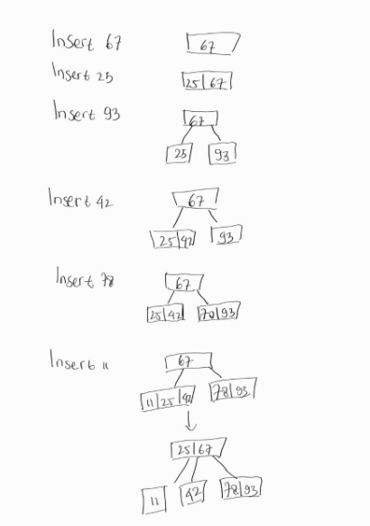

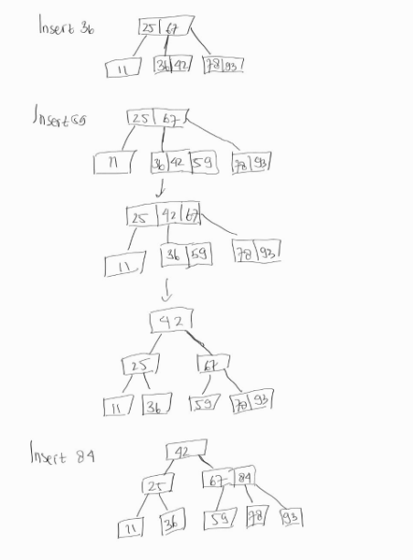

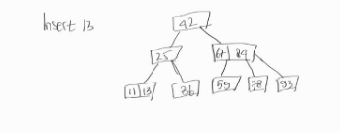

1. Lakukan proses deletion sebanyak 3 angka dari 2-3 Tree yang telah dibentuk di nomer 2. **Gambarkan step2nya.**

